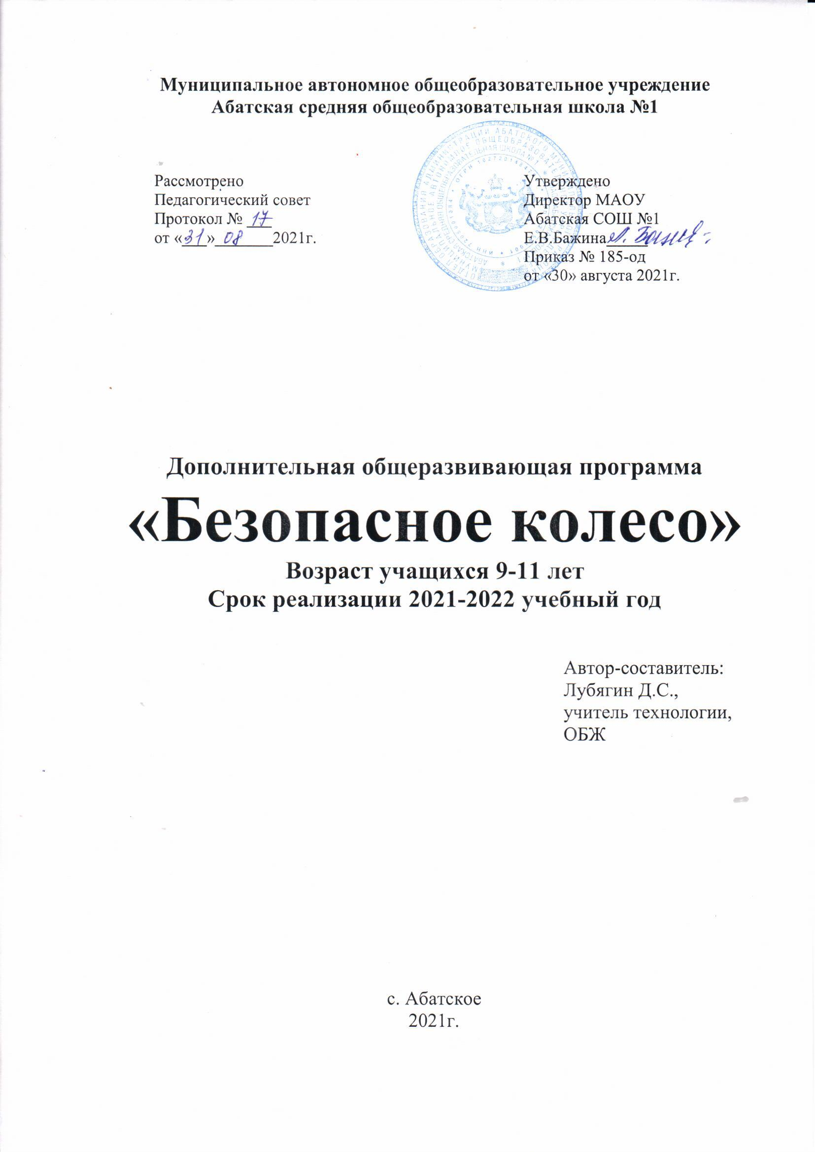

**Информационная карта программы**

|  |  |  |
| --- | --- | --- |
| 1 | Полное название программы | **Безопасное колесо** |
| 2 | Цель программы | Профилактика детского дорожно-транспортного травматизма. Привлечение школьников к участию в пропаганде правил безопасного поведения на дорогах среди сверстников. Развитие личности ребенка через обучение его безопасному поведению на дорогах. |
| 3 | Адресат проектной деятельности | Дети Тюменской области Абатского района, учащиеся МАОУ Абатская СОШ №1 в возрасте 9-11 лет. |
| 4 | Сроки реализации программы | 2021-2022 учебный год |
| 5 | Направления деятельности | Социально-педагогическое, техническое. |
| 6 | Краткое содержание программы | Обучение детей необходимым действиям в различных дорожных ситуациях. Правила безопасного поведения учащихся на улицах и дорогах. |
| 7 | Ожидаемый результат | Овладение учащимися базовых знаний по правилам дорожного движения. Знание правил оказания первой доврачебной помощи. Выработка умения в совершенстве владеть ездой на велосипеде. |
| 8 | Название организации | МАОУ Абатская СОШ №1 |
| 9 | Почтовый адрес организации | 627540 Тюменская область, Абатский район,  с. Абатское, ул. Советская, 52 |
| 10 | Ф.И.О. руководителя | Лубягин Дмитрий Сергеевич |
| 11 | Дата создания программы | 25.08.2021. |

**Пояснительная записка**

Данная общеобразовательная программа *«Безопасное колесо*» является дополнительной общеразвивающей программой, относится к социально- педагогической направленности. Программа курса “Безопасное колесо” разработана в рамках Федерального закона “О безопасности дорожного движения”, закона Российской Федерации “О безопасности”, “Правила безопасного поведения учащихся на улицах и дорогах”.

При составлении программы изучен сборник методических рекомендаций «Содержание деятельности образовательных учреждений по профилактике детского дорожно-транспортного травматизма» Центра общих проблем среднего образования ГНУ ИСМО РАО под редакцией А.А.Журина, М., ИСМО РАО, 2006 год.

**Направленность.** Программа направлена на профилактику детского дорожно- транспортного травматизма. Сформировать у детей и подростков умения и навыки правильного поведения на дорогах путём соединения теоретических и практических занятий, в непрерывный процесс обучения и воспитания, начиная с раннего возраста.

**Актуальность**

Среди всех опасностей особо стоит проблема безопасности дорожного движения. В списке причин гибели людей от несчастных случаев первую строчку твердо занимает дорожно-транспортный травматизм.

Каждый год свыше 20 тысяч детей в возрасте до 16 лет становятся участниками дорожно-транспортных происшествий. Количество погибших ежегодно увеличивается, свыше 80% из общего числа пострадавших детей становятся инвалидами. Анализ дорожно-транспортных происшествий выявил низкий уровень подготовки участников дорожного движения, отсутствие системы непрерывной подготовки к безопасному поведению в дорожном движении. К сожалению изучения Правил дорожного движения (ПДД) в полной мере не воспитывает детей к безопасному поведению на дорогах. Воспитание полноценного участника дорожного движения способствует формированию транспортной культуре и выработку правильных навыков и привычек поведению на проезжей части, на что и нацелен данный курс.

Несоответствие между количеством часов, отведенных на изучение тех или иных разделов в содержании программы школьного предмета "Обеспечение безопасности жизнедеятельности" для 6–8-х классов, и статистическими данными причин гибели людей от несчастных случаев, а также формальный подход к 9 часовой программе классных часов по ПДД не позволяет в должной мере решить проблему знаний учащихся по правилам дорожного движения. Отсутствует как региональном, так и в федеральном базовом плане вождение велосипеда, а ведь каждый второй школьник имеет велосипед и после недельного самостоятельного обучение ребенок, слабо владея навыками вождения на велосипеде, и практически не зная правил дорожного движения, выезжает на проезжую часть. Именно поэтому возникла необходимость разработки и внедрения программы «Безопасное колесо»

Состав занимающихся 12 человек в возрасте 9-11 лет. Количество часов на год- 35ч. Курс обучения предусматривает теоретическую и практическую часть.

В теоретическую программу входит: изучение правил дорожного движения с применением проблемного раздаточного материала, макета проезжей части, а также с использованием образовательных программ в классе информационных технологий.

Практическая часть состоит: вождение велосипеда, фигурное вождение велосипеда, преодоление на велосипеде различных препятствий, экскурсии к проезжей части.

Учебно-тренировочное занятие строится с учетом психологических, физиологических особенностей детей: первая часть занятий включает двигательную нагрузку (вождение велосипеда), вторая часть изучение теоретического материала. В учебно-тренировочном занятии учащиеся используют личные велосипеды.

**2.Цели и задачи.**

**Цель программы:** развитие личности ребенка через обучение его безопасному поведению на дорогах.

**Задачи программы:**

**Обучающие:**

Познакомить с историей правил дорожного движения

Научить правилам дорожного движения и особенностям восприятия дорожной обстановки;

Совершенствовать навыки ориентировки на дороге

Формировать умение безопасного поведения в различных дорожно-транспортных ситуациях;

Обучить фигурному вождению велосипеда.

**Развивающие:**

Развивать мотивационно-поведенческую культуру ребенка в условиях общения с дорогой.

Развивать дорожную грамотность детей.

**Воспитательные:**

Воспитывать безопасную личность;

Воспитывать чувство ответственности детей за свое поведение на дорогах.

**Особенности программы.**

Особенностью программы является то, что тесное взаимодействие всех участников с сотрудниками ГИБДД позволит создать условия для формирования безопасного образовательного пространства в школе и ее социальном окружении.

В программе предусмотрено обучение детей не только правилам дорожного движения (далее - ПДД), но и основам: оказания первой медицинской помощи, владения навыками коммуникативной компетенции. Детей психологически и физически готовят к принятию адекватных решений в любых ситуациях.

Программа имеет четкую практическую направленность.

На занятиях, общаясь друг с другом и с педагогом, обучающиеся:

•     овладевают знаниями по ПДД, этике поведения на дороге;

•     участвуют в повседневной жизни коллектива;

•     получают знания, непосредственно относящиеся к охране жизни и здоровья;

•     привлекаются к участию в пропаганде ПДД среди детей и подростков.

**Работа проводится в форме теоретических и практических занятий.**

**В теоретическую часть входит**: изучение правил дорожного движения с применением проблемного раздаточного материала, макета проезжей части, а также с использованием образовательных программ в классе информационно-коммуникационных технологий.

**Практическая часть:** вождение велосипеда, фигурное вождение велосипеда, преодоление на велосипеде различных препятствий, экскурсии к проезжей части, оказание доврачебной медицинской помощи.

Учебно-тренировочное **занятие строится** с учетом психологических, физиологических особенностей детей: первая часть занятий включает изучение теоретического материала, вторая часть – двигательную нагрузку (вождение велосипеда). В учебно-тренировочном занятии учащиеся используют личные велосипеды.

Содержание занятий, объем и интенсивность нагрузок зависят от возраста и физического состояния здоровья обучающихся.

На занятиях (тренировках) используются командный (групповой), индивидуальный (личный) и игровой (развлекательный) методы работы.

Занятия проводятся в соответствии с планом с использованием различных методов. К ним относятся:

* Словесный метод (беседа, сообщение задач, описание упражнения, движения, объяснение, анализ ситуаций, словесные оценки).
* Метод демонстрации (наглядные пособия – журналы, фото, таблицы, карточки, дорожные знаки, кассеты, а также личный пример).
* Метод разучивания упражнений (по элементам, по частям, в целом виде).
* Тестирование.

Обучение на занятиях должно базироваться на взаимосвязанных дидактических принципах сознательности, активности, систематичности, постепенности, наглядности, доступности и индивидуализации.

Закончив данный курс дети уверенно будут чувствовать себя на проезжей части.

**3. Учебно-тематический план.**

|  |  |  |  |
| --- | --- | --- | --- |
| № | Тема | Кол. часов (теория) | Кол. Часов (практика) |
| 1 | Транспортные средства | 1 |  |
| 2 | Участники дорожного движения | 1 |  |
| 3 | Дороги, и их элементы, прилегающие территории, перекрестки, населенные пункты | 1 |  |
| 4 | Средства организации и регулирования дорожного движения | 1 |  |
| 5 | Начало движение, маневрирование | 1 |  |
| 6 | Расположение транспортных средств на проезжей части | 1 |  |
| 7 | Проезд перекрестков | 1 |  |
| 8 | Дополнительные требования к движению велосипедов и мопедов | 1 |  |
| 9 | Правила движения на велосипеде | 1 |  |
| 10 | Знакомство с дорожными знаками | 1 |  |
| 11 | Решение ситуационных билетов | 3 |  |
| 12 | Решение экзаменационных билетов | 2 |  |
| 13 | Основы оказания первой доврачебной помощи | 2 |  |
| 14 | Фигурное вождение велосипеда |  | 11 |
| 15 | Преодоление на велосипеде естественных препятствий |  | 4 |
| 16 | Преодоление на велосипеде искусственных препятствий |  | 3 |
| Всего: |  | 17 | 18 |

**4.Содержание программы**

**(теоретическая часть: 17часов).**

1. Транспортные средства

1. Виды транспортных средств.

1. Участники дорожного движения
2. Водитель. Обязанности водителя
3. Пешеход. Обязанности пешехода
4. Пассажиры. Обязанности пассажиров

3. Дороги, и их элементы, прилегающие территории, перекрестки,

населенные пункты

1. Дороги и их элементы. Проезжая часть. Разделительная полоса. Полоса движения
2. Тротуар. Прилегающие территории. Перекрестки.
3. Границы перекрестков. Пересечение проезжих частей на перекрестках. Населенные пункты

4. Средства организации и регулирования дорожного движения

1. Дорожные знаки. Предупреждающие знаки
2. Дорожные знаки. Знаки приоритета
3. Дорожные знаки. Предписывающие знаки
4. Дорожные знаки. Информационно-указательные знаки. Знаки сервиса. Знаки дополнительной информации
5. Случаи, когда значения временных дорожных знаков противоречат указаниям стационарных знаков. Дорожная разметка и ее характеристики. Горизонтальная разметка
6. Случаи, когда значение временных дорожных знаков и линии временной разметки противоречат значениям линий постоянной разметки. Вертикальная разметка. Светофорное регулирование. Значение круглых сигналов светофора выполненных в виде стрелок. Пешеходные светофоры для велосипедистов. Светофоры для регулирования движения через железнодорожные переезды
7. Распределение приоритета между участниками дорожного движения. Главная и второстепенная дороги. «Правило правой руки»
8. Действие водителя при запрещающим сигнале светофора (кроме реверсивного) или регулировщика. Приоритет транспортных средств подающих специальные сигналы. Транспортные средства, оборудованные маячками синего или красного цвета и специальным звуковым сигналом. Транспортные средства, оборудованные маячками желтого или оранжевого цвета. Транспортные средства, оборудованные маячками бело-рунного цвета и специальным звуковым сигналом
9. Применение аварийной сигнализации.
10. применение знака аварийной остановки.

5. Начало движение, маневрирование

1. Сигналы, подаваемые перед началом движения, остановкой при маневрировании. Въезд на прилегающие территории и выезд из них.
2. повороты, развороты и движение задним ходом. Расположение на проезжей части перед поворотом на перекрестках. Поворот налево и разворот вне перекрестка
3. Место, где запрещен поворот. Место, где запрещен поворот. Движение задним ходом. Полоса торможения и разгона

6. Расположение транспортных средств на проезжей части

1. Число полос движения. Двухстороннее движение с четырьмя и более полосами. Двухстороннее движение по дорогам с тремя полосами движения. Дороги, на которых водители обязаны вести транспортные средства по возможности ближе к правому краю проезжей части
2. Дороги, на которых водители имеют право по наиболее удобной для них полосе. Расположение транспортных средств при интенсивном движении. Выезд на левую полосу с тремя и более полосами движения в данном направлении
3. Расположение на проезжей части тихоходных транспортных средств. Движение безрельсовых транспортных средств по трамвайным путям. Особенности движения транспортных средств по дорогам без разделительной полосы на дорогах с реверсивным движением
4. Движение транспортных средств по тротуарам, обочинам и пешеходным дорожкам. Интервал и дистанция

7.Проезд перекрестков.

1. Определение регулируемых и нерегулируемых

перекрестков. Общие правила проезда перекрестков. Регулируемые перекрестки.

1. Проезд перекрестков, движением на которых управляет регулировщик. Проезд перекрестков со светофорным регулированием.
2. Преимущество трамваев на регулируемых перекрестках. Нерегулируемые перекрестки. Нерегулируемые перекрестки равнозначных дорог.

8.Дополнительные требования к движению велосипедов и мопедов

9. Правила движения на велосипеде.

10.Знакомство с дорожными знаками

11.Решение ситуационных билетов

12.Решение экзаменационных билетов.

**Основы оказания первой доврачебной помощи (2часа).**

1.Понятие о травмах и объеме первой помощи

2Раны и кровотечение.

3Травматический шок.

4Синдром длительного сдавливания

5Правила наложения повязок

6Закрытые травмы

**Содержание программы (практическая часть 18 часов).**

1. Фигурное вождение велосипеда.

2. Преодоление на велосипеде естественных препятствий.

3. Преодоление на велосипеде искусственных препятствий.

**5.Годовой календарный учебный график**

|  |  |  |  |  |
| --- | --- | --- | --- | --- |
| № | Раздел, тема | Кол-во часов | Дата проведения | |
| план | факт |
| 1 | Транспортные средства | 1 |  |  |
| 2 | Участники дорожного движения | 1 |  |  |
| 3 | Дороги, и их элементы, прилегающие территории, перекрестки, населенные пункты | 1 |  |  |
| 4 | Средства организации и регулирования дорожного движения | 1 |  |  |
| 5 | Начало движение, маневрирование | 1 |  |  |
| 6 | Расположение транспортных средств на проезжей части | 1 |  |  |
| 7 | Проезд перекрестков | 1 |  |  |
| 8 | Дополнительные требования к движению велосипедов и мопедов | 1 |  |  |
| 9 | Правила движения на велосипеде | 1 |  |  |
| 10 | Знакомство с дорожными знаками | 1 |  |  |
| 11-13 | Решение ситуационных билетов | 3 |  |  |
| 14-15 | Решение экзаменационных билетов | 2 |  |  |
| 16-17 | Основы оказания первой доврачебной помощи | 2 |  |  |
| 18-27 | Фигурное вождение велосипеда | 10 |  |  |
| 28-31 | Преодоление на велосипеде естественных препятствий | 4 |  |  |
| 32-35 | Преодоление на велосипеде искусственных препятствий | 4 |  |  |

**6. Планируемые результаты**

Стабильно получаемые результаты

Используемые способы диагностики

1. Общаясь друг с другом и с педагогом, обучающиеся овладевают специальной терминологией, познают текущую жизнь коллектива

1. Тестирование, работа с индивидуальными карточками по ПДД

2. Приобретение знаний по технике безопасности и жизненно важным гигиеническим навыкам

2. Анкетирование по теоретическим знаниям и правилам техники безопасности и личной гигиены

3. Усвоение правил: дорожного движения и оказания доврачебной медицинской помощи

3. Проведение конкурсов, викторин по ПДД, медицине

4. Формирование интереса к регулярным занятиям велоспортом, повышение спортивного мастерства

4. Оценка посещаемости занятий в велогородке, спортивной площадке, "Школе ГИБДД"; участие в школьных и городских соревнованиях "Безопасное колесо"

5. Овладение двигательными умениями и навыками, улучшение физической подготовки, повышение культурного уровня

5. Проведение тестовых испытаний по возрастным оценочным нормативам и определение физического уровня развития

**По окончании курса у 100% учащихся сформирована личность безопасного типа.**

**Учащиеся должны овладеть:** базовыми знаниями: виды транспортных средств, права и обязанности участников дорожного движения, элементы проезжей части, средства организации и регулирования дорожного движения, применение аварийной сигнализации, расположение транспортных средств на проезжей части, скорость движения, обгон и встречный разъезд, остановка и стоянка транспортных средств, проезд перекрестков, пешеходные переходы и места остановки транспортных средств, движение через железнодорожные пути, движение по автомагистралям, движение в жилых зонах, приоритет маршрутных средств, пользования внешними приборами и звуковыми сигналами, буксировка механических транспортных средств, требования к движению велосипедов и мопедов, как оказывать первую доврачебную помощь.

**Учащиеся должны уметь:** фигурно водить велосипед, преодолевать на велосипеде естественные и искусственные препятствия, оказывать на первую доврачебную помощь.